24-26 czerwca 2020
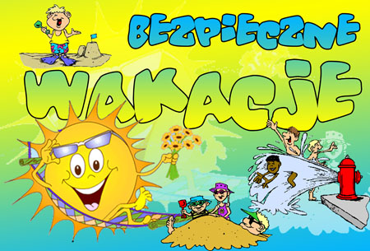
Drodzy Uczniowie!
Rok szkolny dobiega już końca …. W końcu nadchodzą upragnione wakacje ;o) A gdy mowa o wakacjach należy pamiętać o BEZPIECZEŃSTWIE. Oto kilka rad:

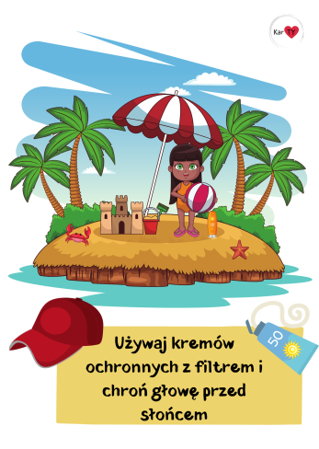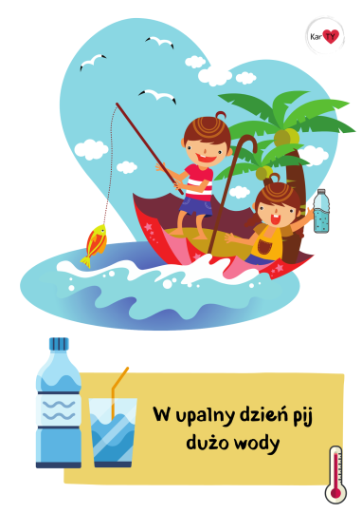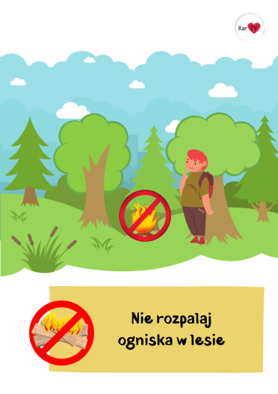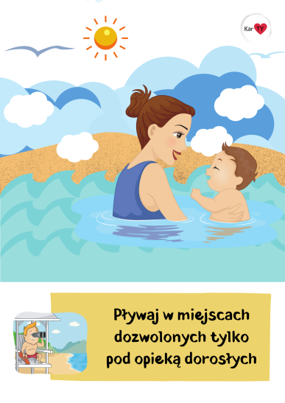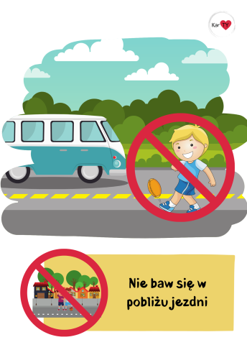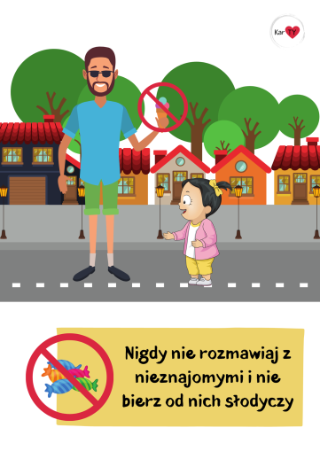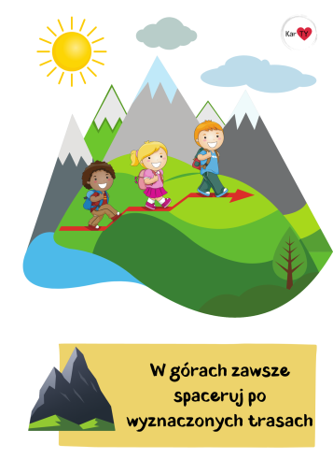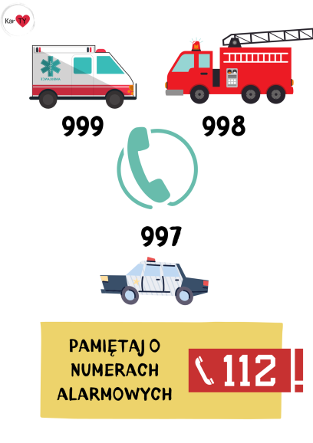
Pamiętajcie BEZPIECZEŃSTWO ponad wszystko.
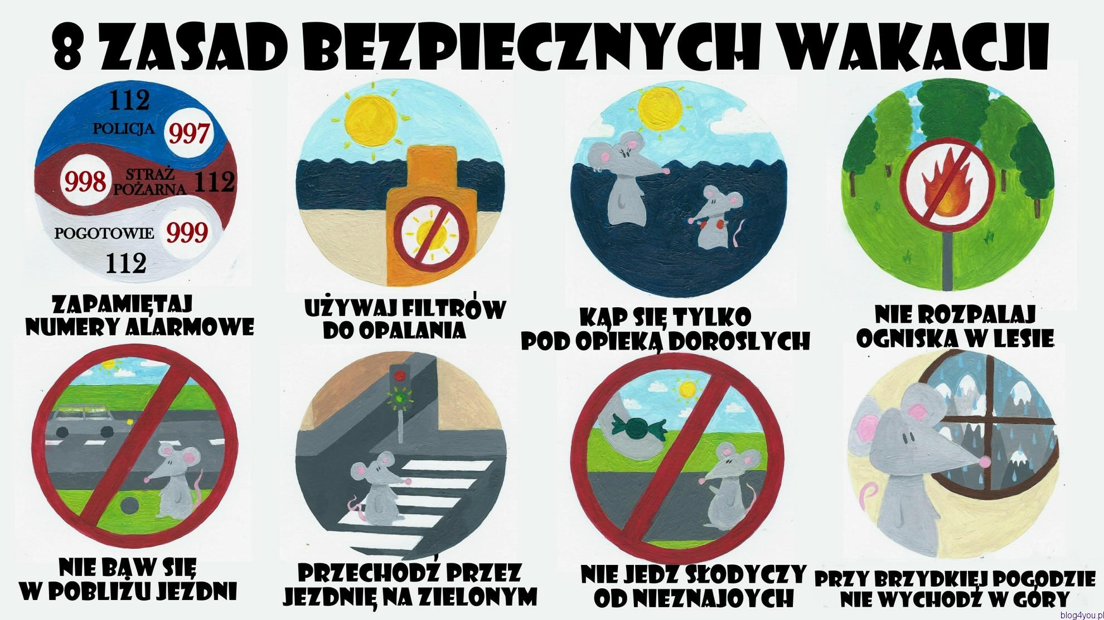

Oto kupony wakacyjne-termin realizacji- całe wakacje:

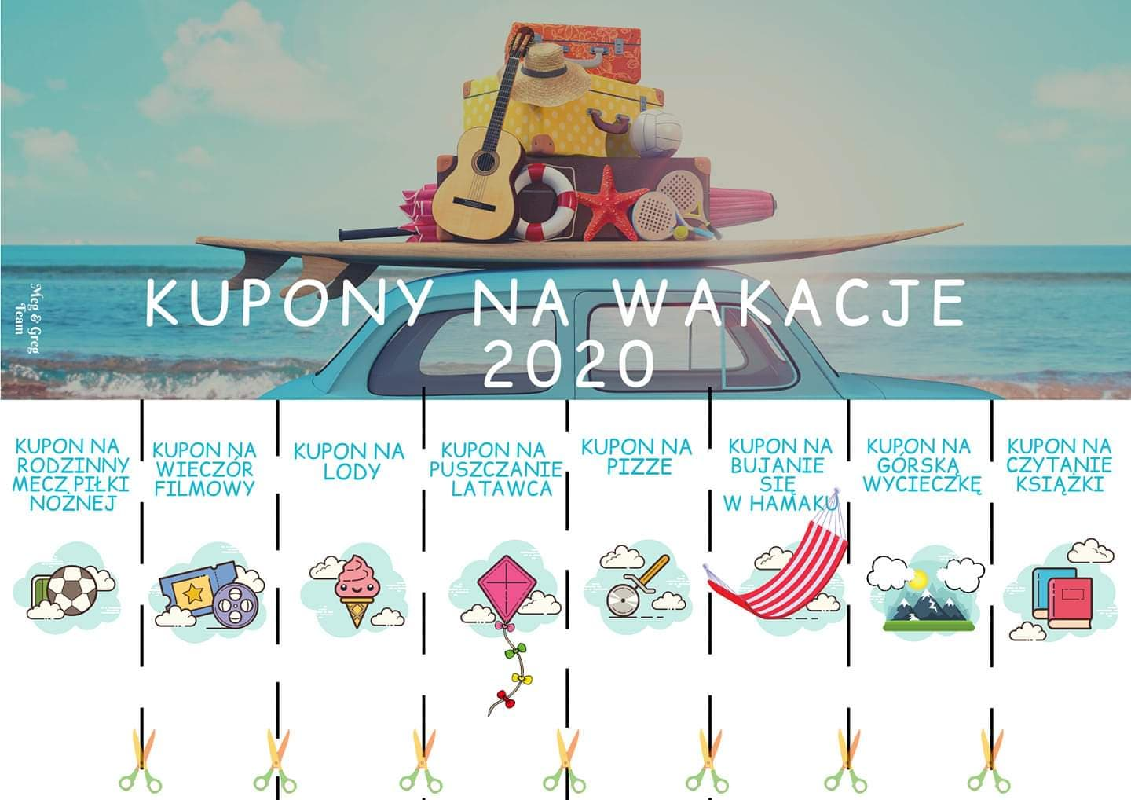

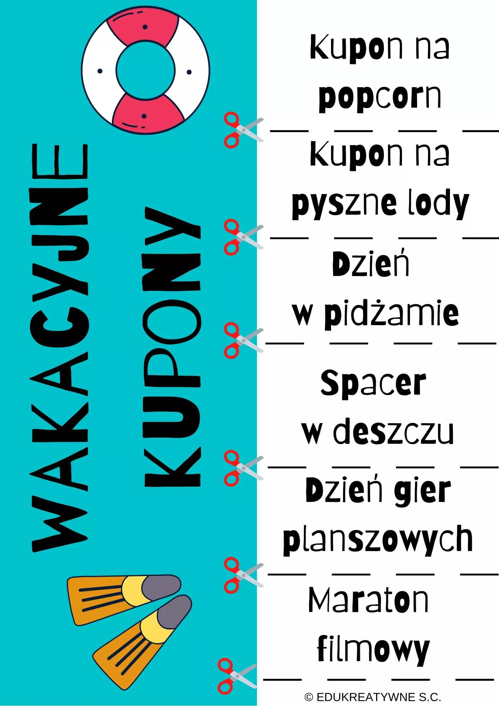

Posłuchajcie piosenki WAKACJACH;
https://www.youtube.com/watch?v=9gnX1QgXK08
Chodzę do szkoły, różne stopnie zbieram:
szóstki i piątki, i jedynki nieraz.
Uczę się dzielnie od niedzieli do soboty,
Lecz ciągle po głowie mi chodzi taki motyw,
że jeszcze tylko
Wrzesień, październik, listopad,
grudzień, styczeń, luty, marzec, kwiecień, maj, czerwiec i...
Ref.:
Wakacje, znów będą wakacje,
Na pewno mam rację wakacje będą znów!
Chodzę do szkoły tydzień za tygodniem,
Często jest mi dobrze, czasem niewygodnie...
Niewygodnie wtedy, gdy się nauczyć trzeba,
Lecz ciągle po głowie mi chodzi taki temat,
że jeszcze tylko listopad, grudzień, styczeń, luty, marzec
Kwiecień, maj, czerwiec i...
Ref.:
Wakacje, znów będą wakacje,
Na pewno mam rację wakacje będą znów!
Chodzę do szkoły miesiąc za miesiącem.
Zaraz będą święta, a w święta jest mi dobrze.
Potem już półrocze - stopnie każdy widzi.
No więc czemu tata chodzi i się dziwi,
że jeszcze tylko styczeń, luty, marzec, kwiecień, maj, czerwiec i...
Ref.:
Wakacje, znów będą wakacje,
Na pewno mam rację wakacje będą znów!
Chodzę do szkoły i chodzę z Agatą,
Wiosna już przyszła, nie ma rady na to...
Uczyć mi się nie chce, no, ale się przymuszam.
Po głowie chodzi myśl, która ciągle mnie wzrusza
że jeszcze tylko kwiecień, maj, czerwiec i...
Ref.:
Wakacje, znów będą wakacje,
Na pewno mam rację wakacje będą znów!
Chodzę do szkoły, bo każdy gdzieś chodzi -
starsi do pracy, a do szkoły młodzi.
Często jest mi dobrze, a czasem niewygodnie...
Wciąż ta myśl, nie mogę się uwolnić od niej,
że jeszcze tylko maj, czerwiec i...
Ref.:
Wakacje, znów będą wakacje,
Na pewno mam rację wakacje będą znów!
Chodzę do szkoły, koniec roku za pasem.
Stopnie na cenzurze, tata czeka z pasem.. .
I róbta co chceta, ale najpierw pomyślta.
Już koniec nauki, błąka mi się myśl ta,
że jeszcze tylko No co? nic już nie zostało? To znaczy...
Ref.:
Wakacje, znowu są wakacje.
Na pewno mam rację wakacje znowu są.
Wakacje, znowu są wakacje.
Na pewno mam rację wakacje znowu są.
I koniec wakacji i śpiewamy od nowa.
Chodzę do szkoły, różne stopnie zbieram,
Szóstki i piątki, i jedynki nieraz... itd, itp, itd,itp,itd,itp, itd, itp,itd,itp...
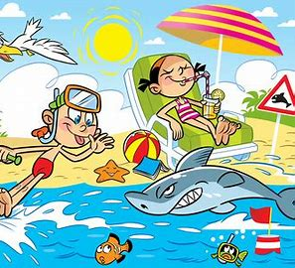

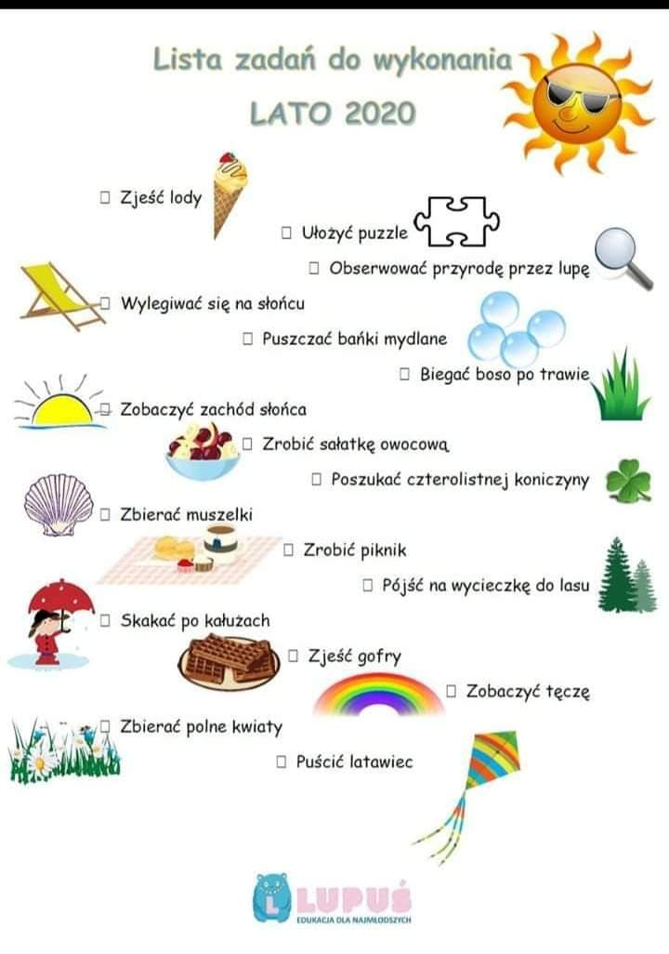
I jeszcze kilka łamigłówek:
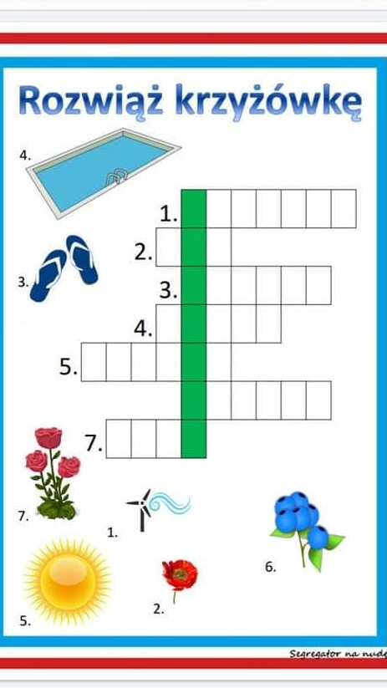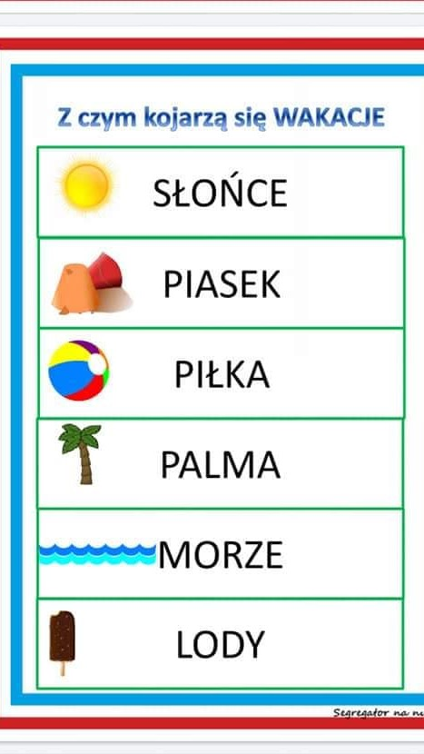
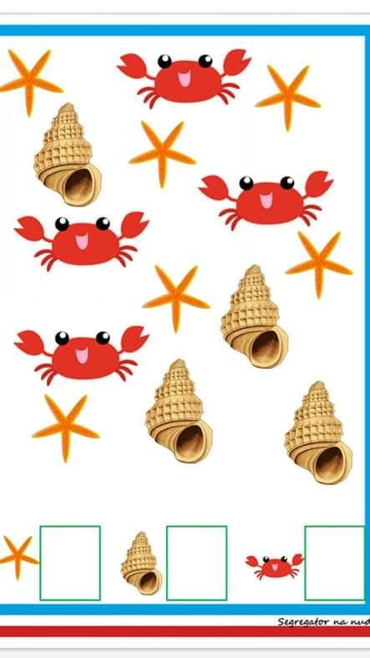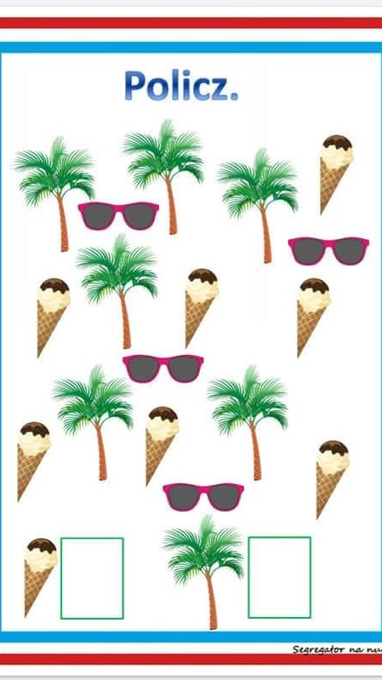
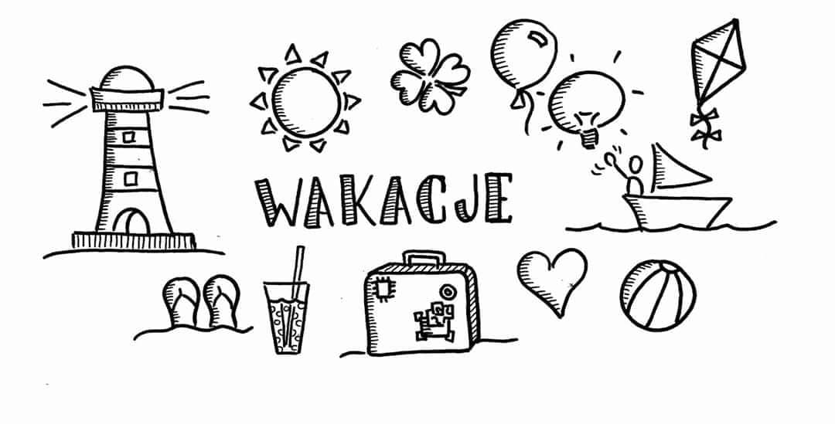
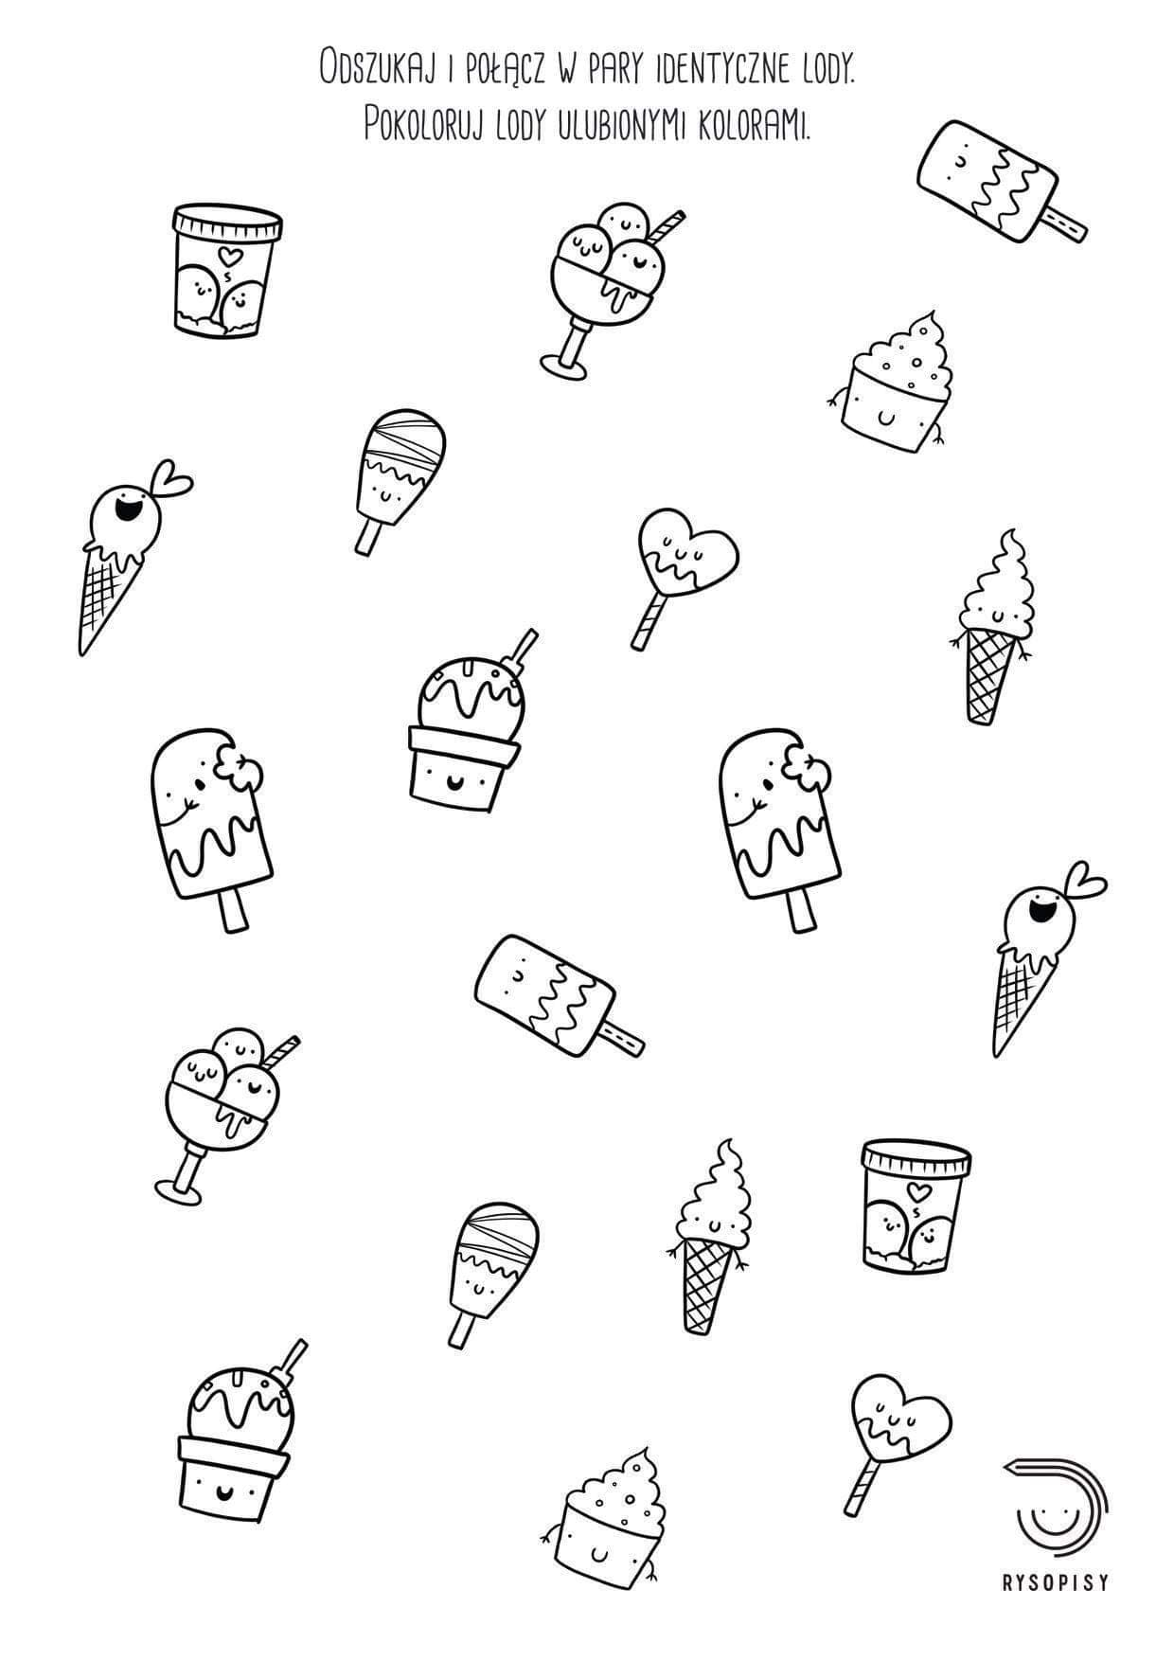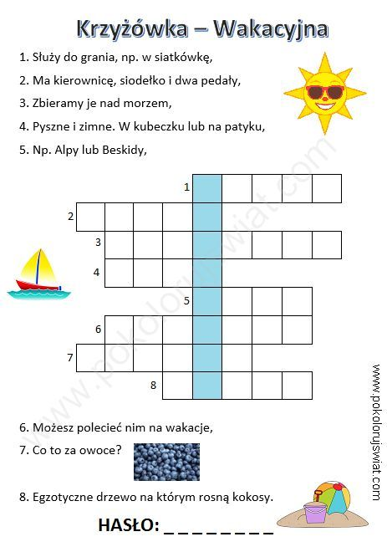
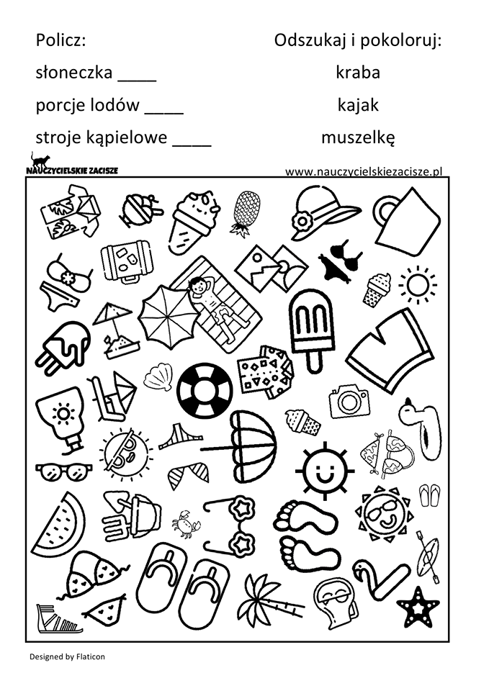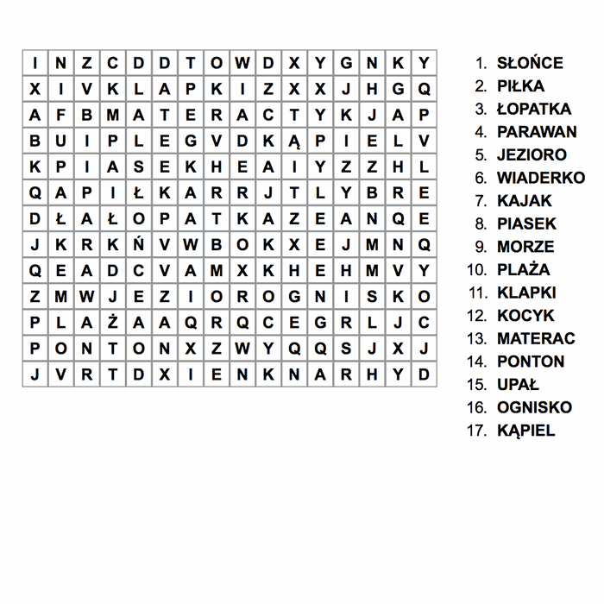
Pozdrawiamy Was bardzo serdecznie ;o)

